Umwelt im Unterricht
www.umwelt-im-unterricht.de

Arbeitsmaterial (Grundschule)

Artenporträt: So lebt der Wolf
Die folgenden Seiten enthalten einen einfachen Text und Fotos, welche die Lebensweise und die Bedürfnisse von Wölfen beschreiben.

Hinweise für Lehrkräfte

Was gehört noch zu diesen Arbeitsmaterialien?
Die folgenden Seiten enthalten Arbeitsmaterialien zum Thema der Woche "Rückkehr der Wölfe: Wie wild ist Deutschland?" von Umwelt im Unterricht. Zu den Materialien gehören Hintergrundinformationen, ein didaktischer Kommentar sowie ein Unterrichtsvorschlag. Sie sind abrufbar unter: https://www.umwelt-im-unterricht.de/wochenthemen/rueckkehr-der-woelfe-wie-wild-ist-deutschland/

Inhalt und Verwendung der Arbeitsmaterialien
Die Informationen können dazu verwendet werden, um folgende Frage im Unterricht zu thematisieren: Wie können Wölfe und Menschen im heutigen Deutschland miteinander auskommen? Mögliche Aufgabenstellung:

- Lies den Text „So lebt der Wolf“.
- Betrachte die Karte mit den Streifzügen eines Wolfes. Folge den Pfeilen, betrachte die Bilder und lies die Beschreibungen dazu.
- Schreibe eine Geschichte aus der Sicht eines Wolfes in dein Heft. Beschreibe, was er an den Stationen seiner Wanderung erlebt.

Je nach Lerngruppe und gewünschtem Schwerpunkt kann es sich anbieten, die Materialien zu bearbeiten – zu kürzen, zu vereinfachen oder zu ergänzen.

Verwenden einer Grundschul-Schriftart
Die Texte sind in einer Standard-Schriftart angelegt, damit sie mit unterschiedlicher Software bearbeitet werden können. Dadurch kann es Abweichungen von der üblichen Grundschul- Schreibweise geben, insbesondere beim kleinen "a". Wenn Sie über eine Grundschul-Schriftart verfügen, können sie die Schriftart der Texte ändern. Stellen Sie dazu die Formatvorlage "Standard" um. Falls Sie keine geeignete Schriftart haben, können Sie kostenlose Schriften herunterladen. Ein Beispiel ist AbeeZee von Fontsquirrel (https://www.fontsquirrel.com/fonts/abeezee).

Übersicht über die Arbeitsmaterialien
So lebt der Wolf 2
Quellen und Lizenzangaben für Fotos 4
Die Streifzüge eines Wolfes 5
Quellen und Lizenzangaben für Karten und Fotos 6
Arbeitsblatt (Grundschule)

So lebt der Wolf
150 Jahre lang gab es keine Wölfe in Deutschland. Langsam kehren sie zurück. Doch gibt es heute überhaupt genug Platz für die Raubtiere?
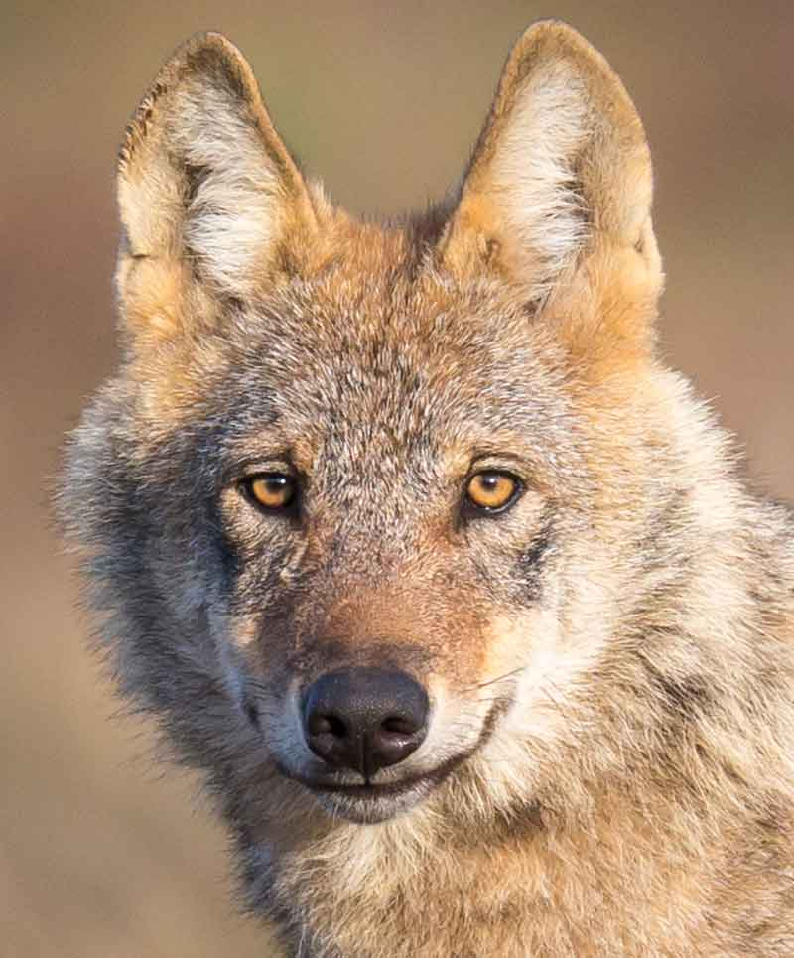
Wölfe waren früher sehr weit verbreitet. Doch sie wurden jahrhundertelang von den Menschen gejagt. In weiten Teilen Europas wurden sie auf diese Weise ausgerottet. Im Gebiet des heutigen Deutschlands waren Wölfe seit dem Jahr 1850 so gut wie verschwunden.

Doch im Jahr 2000 wurden junge Wölfe in der Lausitz entdeckt. Das ist eine Region im Osten Deutschlands. Sie liegt an der polnischen Grenze in Sachsen. Dort waren Wölfe aus Polen eingewandert und hatten Nachwuchs bekommen. Sie hatten ein Rudel gegründet.
Foto 1: Wolf in der Lüneburger Heide

Junge Wölfe verlassen nach ein bis zwei Jahren ihr Rudel, um ein eigenes Revier zu suchen. Dabei können sie sehr weit wandern. Auf diese Weise haben sich die Wölfe wieder in Deutschland ausgebreitet.

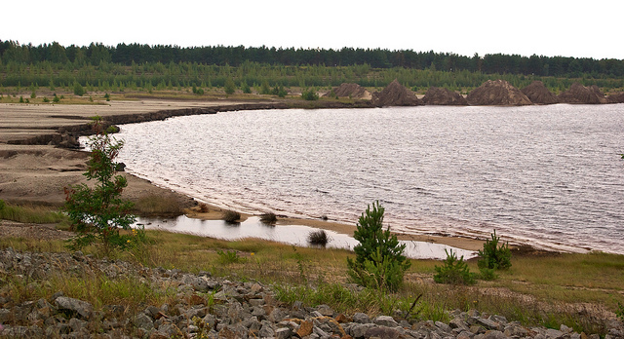
Foto 2: Ehemaliger Tagebau in Sachsen. Hier leben seit dem Jahr 2000 Wölfe.

Wölfe können sich an verschiedene Lebensräume anpassen. Sie brauchen keine unberührte Wildnis. Wölfe können auch dort leben, wo Menschen die Landschaft gestalten – zum Beispiel, indem sie Felder anlegen. So eine von Menschen gestaltete Landschaft nennt man Kulturlandschaft.

Die Hauptsache ist für die Wölfe, dass sie genug Nahrung finden. Sie sind Raubtiere und jagen vor allem Rehe, Rothirsche und Wildschweine. Wölfe töten die Tiere, die sie am leichtesten erreichen können. Darum kann es auch passieren, dass sie Schafe reißen, die nicht geschützt sind. Zäune oder Wachhunde können vor Wölfen schützen. Es ist auch schon passiert, dass Wölfe Haustiere angegriffen haben.

Die Vorstellung vom "bösen Wolf" ist aber nur ein Märchen. Wölfe verhalten sich von Natur aus vorsichtig gegenüber Menschen. Normalerweise gehen die Tiere dem Menschen aus dem Weg, noch bevor er sie bemerkt. Und Wölfe lassen sich lieber in Gegenden nieder, wo wenige Menschen leben. Dort finden sie eher Beutetiere. Außerdem benötigen sie ein geschütztes Versteck, um ihre Jungen großzuziehen. Doch selbst in diesen von Wölfen besiedelten Gebieten ist es selten, dass Menschen und Wölfe zusammentreffen.

Menschen sind für Wölfe keine Beute. Im Gegenteil: Durch Menschen droht den Wölfen Gefahr. Viele werden bei Verkehrsunfällen getötet. Das liegt daran, dass Deutschland stark von Straßen und Bahnstrecken zerschnitten ist. Auf ihren Wanderungen müssen Wölfe diese Verkehrswege überqueren. Manchmal werden Wölfe auch erschossen, obwohl sie laut Gesetz streng geschützt sind. Nur ausnahmsweise können einzelne Tiere gefangen oder getötet werden, zum Beispiel wenn Fachleute finden, dass sie sich gefährlich verhalten.

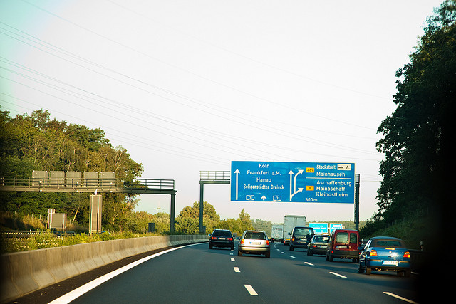
Foto 3: Autobahn bei Frankfurt am Main. Straßen und Bahnstrecken sind eine Gefahr für Wölfe.

Quellen und Lizenzangaben für Fotos

Quellen für die Inhalte
Dokumentations- und Beratungsstelle des Bundes zum Thema Wolf: Porträt
https://www.dbb-wolf.de/Wolf_Steckbrief/portrait

Bundesamt für Naturschutz: Leben mit Wölfen
https://www.bfn.de/fileadmin/MDB/documents/service/skript201.pdf

Bundesamt für Naturschutz: Der Wolf im Porträt
https://www.bfn.de/fileadmin/BfN/presse/2016/Dokumente/_Wolf_Hintergrundpapier_September2016_final.pdf

Lizenzangaben für Fotos

- NABU/ Jürgen Borris, Quelle: https://www.nabu.de/presse/pressebilder/index.html#wolf

- Thilo Leibelt/ flickr.com/ CC BY-SA 2.0

- Breezy Baldwin/ flickr.com/ CC BY 2.0, Quelle: https://www.flickr.com/photos/breezy421/3884190461/

Arbeitsmaterial (Grundschule)

Die Streifzüge eines Wolfes
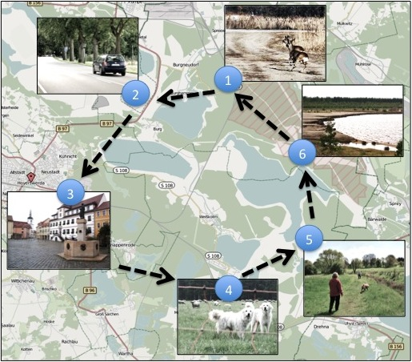
Diese Karte zeigt den Weg eines Wolfes durch sein Revier.

Beschreibungen der Bilder:

- Rehe
- Bundesstraße
- Stadtgebiet von Hoyerswerda
- Schafherde mit Schutzzaun und Wachhund
- Spaziergänger
- Verlassener Tagebau: In der Nähe ist die Wurfhöhle mit den Jungen versteckt.

Quellen und Lizenzangaben für Karte und Fotos

Quellen
Die Informationen zu den Streifzügen sind angelehnt an die Ergebnisse eines Telemetrie-Projektes in der Lausitz. Dabei wurden Wölfen GPS-Sender angelegt.

Informationen zu Telemetrie bei Wölfen in Deutschland:

- Bundesamt für Naturschutz: https://www.bfn.de/themen/artenschutz/erfassung-und-kartierung/monitoring-grossraubtiere.html

- Kontaktbüro Wölfe in Sachsen: http://www.wolf-sachsen.de/de/telemetrie-besenderung/projekt-qwanderwolfq

Karte und Fotos

Karte: © OpenStreetMap, www.openstreetmap.de

- Creutzburg/ fotocommunity.de/ CC BY-SA 2.0 DE

- Torsten Bätge/ commons.wikimedia.com/ CC BY-SA 3.0, Quelle: http://commons.wikimedia.org/wiki/File:Starenkasten_B191_9413.jpg

- Frank Weiner/ commons.wikimedia.com/ gemeinfrei, Quelle: http://commons.wikimedia.org/wiki/File:Marktplatz-Hoyerswerda.JPG

- NABU/ Anette Wolff, Quelle: https://www.nabu.de/presse/pressebilder/

- Anja Osenberg/ pixabay.com/ gemeinfrei, Quelle: http://pixabay.com/de/wandern-spazieren-landschaft-natur-338228/

- Thilo Leibelt/ flickr.com/ CC BY-SA 2.0

